Reci nekaj!
Pripravite se!

Izberite si sličico Ali narišete novo.

Kaj bi želeli povedati?
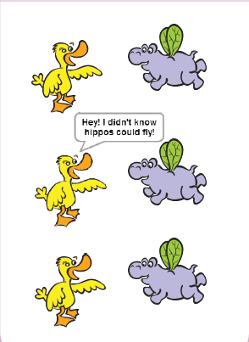
Uporabite kodo!

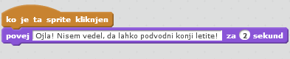

Vpišite lahko kar želite.
Naredite!

Pritisnite na sličico za pričetek pogovora.

